湘教版 高中美术鉴赏 第九课 各异的风土人情

《中国民间美术》——-缬 技

姓名：向亚琼 单位：湖南省保靖民族中学
一、教学目标
1．知识目标: 了解缬技的含义及艺术特色，了解缬技的制作过程。让学生在学习过程中感受缬技独特的美感、功用及人文价值。
2．能力目标:通过示范讲解与学生实践相结合，进一步体验缬技制作方法，增强学生的动手创作能力，培养学生的审美能力和创作能力。
3．情感目标:通过学习缬技，让学生进一步了解我国优秀的民间美术，培养学生中国式审美的认同，激发学生美化生活的愿望，和对优秀民间美术的传承创新。
二、教学重点和难点
重 点:体验缬技制作和染色方法，了解缬技的艺术魅力。
难 点:运用缬技的方法，设计一件缬技作品。
三、教具准备
教 具:多媒体、实物展示、棉布、染料、线、剪刀。
四、教学过程:
活动一：导入新课
师：同学们，我国历史上有一个辉煌的朝代——唐朝，对当时的世界有着深远的影响，当时唐朝的审美受到很多国家的仿效和推崇，你们想不想看一下当时唐人的风釆？
生：想……
师：那怎们可能呢？唐朝已经过去一千多年，除非穿越……但是“国家宝藏”节目组根据我国敦煌莫高窟壁画的供养人形象将他们“复活”过来了，一起来看看。
出示课件,导入视频
我们就把这种在布，丝上面印染花纹方法叫做“缬技”———引入课题《中国民间美术》缬技。
活动二：新课讲授
(一)直观感知
1.缬技起源
定 义：缬，古汉语专指具有花纹图案的丝织品。那么，“缬技”就是纺织品的花纹制作工艺。中国古代的缬技，始于秦汉，而盛行于唐朝。
2．历史发展:
缬技在中国约有1500年的历史，起源于黄河流域。早在东晋时已经发展成熟，盛行于唐朝。
3．缬技的染料——草木染。

(二)缬技的分类
主要分三种：夹缬、蜡缬和绞缬。
1.夹 缬 （视频导入）
夹缬曾是唐代流行的印染工艺，衰于宋，元。它由于工艺的复杂，图案的精美，位于三缬之首，它堪称我国传统印染工艺的活化石，是一种具有不可估量的学术价值和历史文化价值的民间手工技艺。

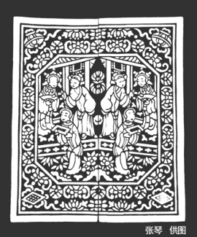
定 义：镂空型版双面防染印花技术。将织物夹持于镂空版之间加以紧固，将夹紧织物的刻板浸入染缸，刻板留有让染料流入的沟槽让布料染色，被夹紧的部分则保留本色。

图案特点：
（1）长方形构图，每件由12～16个相对独立的图案组成，每个图案都是对称的，具有均衡、秩序之美，形象简洁生动，线条精炼。
（2）以花、鸟、人物图案为主，运用谐音、象征、隐喻表达吉祥、多福的寓意。
（3）结构上分为：主图、辅图、中间线。主图为整个图案中心，辅图丰富画面或表达美好寓意，中心线将图案分为左右对称图形。
（4）隋唐时期以红、黄、蓝、绿等色为主，色彩绚丽，宋元趋向单色。

2.蜡 缬 （视频导入）
定义：用蜂蜡或石蜡，在织物上画出图案，然后入染，最后沸煮去蜡，则成为色底白花的印染品。
图案特点：
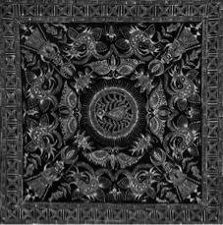
（1）以日常生活接触中的，花、鸟、鱼、虫、日月山水和几何图案，如圆形、方形、菱形、之字形为主，也有传说故事。以线描为主，它的造型不受自然形象细节的约束，进行了大胆的变化和夸张，结构严谨，线条流畅，以饱满，齐全为美。
（2）是以苗族人的生产、生活、战争、迁徙等场景按照自然的规律和心理活动逻辑进行而成的“人化自然”的心灵符号，是图腾崇拜的印记，组成的一种理想化的图案。寄托热爱生活的情感和祈福消灾的愿望。

3.绞 缬 （视频导入）
古代染缬中的奇葩，天然成趣，以秀、清新、淳朴、富有民间特色而蜚声国内外。
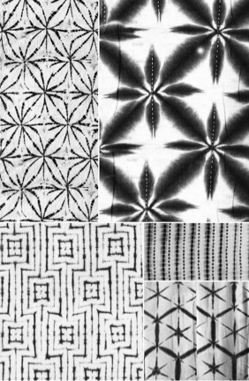
定 义：依据一定的花纹图案，用针和线将织物缝成一定形状，或直接用线捆扎，然后抽紧扎牢，使织物皱拢重叠，染色时折叠处不易上染，而未扎结处容易着色，染毕，拆开缝线，在已染和未染区域之间会形成一个渐变色区，从而产生一种类似水墨画的墨晕效果。
图案特点：
分为“串扎”和“撮扎”两种方式，前者图案犹如露珠点点，文静典雅，后者对比强烈，活泼。既有朴实浑厚的原始类，又有变换流动的现代美，具有中国画水墨韵味的美和神奇的朦胧美，给人们留下了巨大的艺术想象空间。

(三)示范讲解
缬技的制作
教师示范绞缬（扎染）制作过程：描绘图稿——扎结——染色——水洗——拆线。
活动三：巩固提高
（1）游戏环节
扎缬成品与半成品配对游戏。（加深印染图案形成原理的理解，扎的部分，被遮挡的部分是白色图案，没有扎的部分是染色部位）
（2）学生制作，体验扎缬。
学生运用所学的缬技制作方法，设计一件缬技作品，并分小组展示。
（3）知识点升华
师：学习我国国家级非物质文化遗产《缬技》的意义是什么？
学生小组讨论，并派代表回答。
教师总结：同学们这节课马上要结束了，我想问一下同学们你们知道我们为什么要学习《缬技》这一课吗？
当我们回望历史回到盛世大唐，当时的长安和现在的纽约巴黎一样，是国际之都，是引领国际时尚潮流的一个策源地。但现在在强势的西方审美文化中，我们迷失了。
我为什么花这么多时间和精力和材料，给大家上《缬技》这一课，并不是要大家真的去刻一块儿夹缬木板，而是我们就要用这样一个笨功夫，一点一点地通过对传统文化的挖掘和整理，去找那一份非常高级的，最美的品味，在这个过程中找回属于我们中国的审美精神。
说到底总结六个字：“知来处，明去处。”

后附课堂实录：

